客户系统、教务系统、电商后台、各类管理平台
第1 章 绪论
第2 章 HTML 语言
一、填空题
1.在网络应用程序中有两种基本的结构，即 C/S（客户机/服务器）
览器/服务器）
2. Web项目属于 B/S（浏览器/服务器）
3.在 Web程序结构中，浏览器端与应用服务器端采用 请求/响应
和 B/S（浏
一、填空题
。
1. HTML 的中文名称是 超文本标记语言 。
2.在HTML 语言中空格用 &nbsp 表示。
结构。
模式进行交互。
3.在HTML 中有两种类型的标签，它们分别是 单标签 和 双标签 。
4.在HTML 文件中，文字之间的换行必须使用 <br> 标签。
5.标签 <ul>内容</ul> 表示它所包围的内容是无序列表标签，而 <ol>内容</ol> 表示
有序标签。
4.在应用程序领域，Web是 World Wide Web
5. Tomcat服务器运行的端口号默认为 8080
的简称。
。
6. Tomcat 安装目录中 webapps 文件夹里的内容是 网站资源文件
7. IDE是帮助用户进行快速开发的软件，它的中文全称为 集成开发环境
。
。
6.在表格标签中，
<table></table> 定义表格， <caption></caption> 定义标题，
8.在 Web项目的目录结构中， src
目录用来存放 Java 源文件。
<tr></tr> 定义表行， <th></th> 定义表头， <td></td> 定义表元。
7.编写一行代码，单击“百度”即可超链接到百度的主页 <a href="www.baidu.com">百度
</a> 。
9.一台 Tomcat服务器的IP地址为110.74.22.15、网站端口号为8080,则访问 Web项目
Demo中的 test. jsp的 URL为 http://110.74.22.15:8080/Demo/test.jsp
。
二、选择题
8.<input>标签的type 属性的值为text 表示文本框，为 checkbox 表示为复选框。
9.<frameset>标签的 rows 属性表示将页面横向分割。
10.<frame>标签的 src 属性的值表示框架内容的地址。
二、选择题
1.在 Web 程序结构中，浏览器端与应用服务器端采用请求/响应模式进行交互的过程为
( A )。
①用户输入 ②访问数据库
③发送响应 ④发送请求 ⑤返回结果 ⑥显示
A. ①④②⑤③⑥ B. ①②③④⑤⑥
1. HTML 语言注释的格式为( A )。
C. ①④②③⑤⑥ D. ④①②⑤⑥③
A.<!-这是一行注释-> B.//这是一行注释
2.下列说法正确的是( D )。
C./*这是一行注释*/
D.#这是一行注释
A.在B/S结构中，如果应用软件发生了改变，就必须通知所有的客户端重新安装
B.在C/S结构中，即使应用软件发生了改变，也不用通知客户机升级该软件
C.在C/S结构中，客户机上不需要安装应用软件，只需要使用浏览器即可
D. B/S结构相较于C/S结构服务器负担比较重，快速响应不如C/S结构
3. Tomcat安装目录中 bin文件夹下存放的文件为( D )。
A.系统日志文件 B. Tomcat系统的一些配置文件
C.网站资源文件 D.支持 Tomcat运行的常见. exe文件
4. JSP 的全称为( C )。
2.下列关于HTML 的说法不正确的是( C )。
A. HTML 语言大小写不敏感
B. HTML 文件必须由< html>开头、</ html>结尾
C.<head></head>之间的内容是用来设置一些网页相关属性和信息的，不可以省略
D.<body></body>之间的内容为浏览器中网页上显示的内容
3.下面( C )不是align 属性的值。
A. left B. center C. top
D. right
4.在下列标签中，( C )是将内容设置为斜体。
A.<b>内容</b> B.<u>内容</u>
A. Java Script Pages
C. Java Server Pages
B. Java Script Page
D. Java Server Page
C.<i>内容</i>
D.<sup>内容</sup>
5.下列关于表格标签的说法正确的是( B )。
5.下面关于JSP 的说法错误的是( B )。
A.< table>标签的bordercolor 属性的值默认为白色
B.当设置的属性有重叠时，表元的属性总是跟它离得最近的设置相同
C.<td colspan="2">合并单元格</td>表示纵向合并单元格
D. 标签的cellpadding 属性表示表元边框与表格边框之间的宽度
6.在<img>标签的属性中，( D )属性能在图片未载入或载入失败时提供替代性的文字说
明。
A. JSP是由 Sun公司提出的、其他许多公司一起参与建立的一种动态网页技术标准
B. JSP开发的 Web应用不能跨平台
C. JSP 具备了 Java技术面向对象、与平台无关性且安全可靠的优点
D.利用JSP 可以很方便地在页面中生成动态的内容
6.在下列选项中,正确的 URL 是( B )。
A. http:\\localhost:8080\Prj01\index. jsp
A. src
B. align
D. alt
B. http:// localhost:8080/Prj01/ index.jsp
C. border
C. localhost:8080/Prj01/ index.jsp
7.表单中的< select></ select>标签表示( D )。
D. localhost:8080\Prj01\index. jsp
A.文本框B.复选框
7.下面关于 URL的说法错误的是( D )。
C.重置按钮 D.下拉菜单
A. URL 的全称为“统一资源定位符” B. URL 的大小写是敏感的
C. URL 的第二部分是主机的 IP 地址 D. URL 的第二部分是协议
8.关于 Web项目的目录结构，下面说法错误的是( A )。
A. web. xml是 Web应用的配置文件,可以随意修改
8.下列关于框架的说法不正确的是( B )。
A.一个框架网页中的每个窗口都是一个完善的HTML 网页
B.<frameset>标签的cols 属性表示将页面横向分割
C.在框架中不需要再写< body></ body>
B. lib文件夹里包含了 Web应用所需的. jar和. zip文件
C. META-INF是系统自动生成、用于存放系统描述信息的文件夹
D. WebRoot 目录是 Web应用的顶层目录，也称为文档的根目录
三、简答题
D.每一个<frame>表示一个框架窗口，它的排序依次为从左到右、从上到下
三、名词解释
1. 什么是HTML？
HTML的全称为 Hyper Text Markup Language，是超文本标记语言，是一种标记语言。它
包括一系列标签，通过这些标签可以将网络上的文档格式统一，使分散的 Internet资源
连接为一个逻辑整体。HTML 文本是由 HTML 命令组成的描述性文本，HTML 命令可以说明
文字，图形、动画、声音、表格、链接等。
1. 什么是WWW？
答：Web（World Wide Web）即全球广域网，也称为万维网，它是一种基于超文本和 HTTP
的、全球性的、动态交互的、跨平台的分布式图形信息系统。是建立在 Internet上的一
种网络服务，为浏览者在 Internet上查找和浏览信息提供了图形化的、易于访问的直观
界面，其中的文档及超级链接将 Internet上的信息节点组织成一个互为关联的网状结构。
2. B/S和C/S的区别，对应软件有哪些？
2. 可以用于布局的标签有哪些？
答：布局核心是用这些标签把页面分区域，再用 CSS 设置位置、大小、样式。
（1）首选 HTML5 语义标签（header/nav/main/footer）结构清晰、利于 SEO；
（2）万能布局：<div> 块级容器，所有布局都能用
（3）行内小内容：<span> 包裹文字、不换行，表格标签 table适用于行列规则布局。
四、编程题
答：（1）C/S：客户端+服务端架构，需要单独安装客户端程序才能使用，优点是可以离
线使用，本地使用功能强大，安全性高；缺点是客户端要专门开发，服务器端都要升级
维护，成本高，跨平台和兼容性差。（2）B/S：浏览器+服务端架构，无需安装客户端，
用浏览器即可访问。优点是跨平台能力强，任意浏览器可以直接访问，仅需维护服务器
软件。缺点是必须联网，离线功能弱，开发运维成本低，受浏览器限制复杂操作体验一
般。
1. 请使用表格标签来创建一个三行四列的表格，表头有序号、姓名、单位和手机号码 4
个字段。
2.写一个登录界面，包含手机号码，密码，登录按钮。
3.写一个注册界面，包含用户名、密码、性别、年龄、手机号几个输入信息。
4. 写一个用户调查问卷网页，包含用户名、手机号、性别、课外兴趣爱好、对本专业的
（3）C/S架构的软件有：微信 PC 版、QQ、钉钉客户端、企业微信客户端、Photoshop、
AutoCAD，网易云音乐 PC 端、各大网游（英雄联盟、王者荣耀桌面版）
（4）B/S 架构的软件有：网页版微信 / QQ、各大官网、在线文档，OA 办公系统、CRM
1

评价、对学校食堂的评价和建议等内容和提交、重置按钮。
唯一模块）。
4. 写出设置页面中所有<div>标签文字大小为 16px、颜色为蓝色、居中对齐的 CSS 代
码。
第3 章CSS 基础
答：
div {
一、填空题（共10 题）
font-size: 16px;
color: blue;
text-align: center;
}
1. CSS 的中文全称是__层叠样式表__，主要用于控制网页的样式和布局。
2. 在HTML 中引入CSS 的三种方式分别是行内样式、内嵌样式表（内部样式表）和外
部样式表。
3. CSS 规则由选择器和__样式声明（声明块）两部分组成。
4. CSS 属性和属性值之间使用___冒号_分隔，多条样式声明之间用__分号_结尾分隔。
5. 通用选择器使用___*__符号表示，可以选中页面中所有HTML 元素。
6. 类选择器以_英文点._开头定义，ID 选择器以_井号#__开头定义。
7. 若要为<p>标签设置字体颜色为红色，对应的CSS 属性是_color__。
8. font-size 属性用于设置文本的__字体大小__。
第4 章JavaScript 基础
一、填空题
1.浏览器对JavaScript 脚本程序进行 解释 执行。
2. JavaScript 的3 种注释写法为 <!--注释内容--> 、 //注释内容 、/*注释内容*/ 。
3.若将JavaScript 代码写在单独的test. js 文件中，需要在调用它的HTML 页面中插入的代
码是 <script src="test.js" type="text/javascript"></script> 。
4. JavaScript 的内置对象 window 负责操作浏览器窗口，其中 window.alert() 方法可
以弹出消息框， window.close() 方法可以关闭窗口， window.open() 方法可以打开
新窗口。
9. CSS 注释语句的格式为____ /* 注释内容*/ ______。
10. 优先级从高到低排序：行内样式> _内嵌样式表（内部样式表）> 外部样式表。
二、选择题（共10 题）
1. 以下不属于CSS 引入方式的是（）
A. 行内样式B. 内嵌样式C. 链接样式D. 变量样式
2. 下列选项中，正确的CSS 语法格式是（）
A. p {color:red;} B. p {color=red;} C. p (color:red) D. p color:red;
3. 类选择器的正确标识符号是（）
5. history 对象包含用户的浏览历史等信息，其中 history.back() 方法相当于单击浏
览器上的后退按钮， history.forward() 方法相当于单击浏览器上的前进按钮。
6. 在名为 form 的表单中有一个文本框 account ，其中的内容可以用代码
document.form.account.value 获得。
A. # B. . C. * D. &
4. 想要选中页面中id 为box 的元素，正确的选择器是（）
A. .box B. #box C. box D. *box
7.用location 对象实现跳转到网页a.html 的代码是 window.location.href="a.html" 。
8. document 对象从属于 window 对象。
5. 以下哪个属性可以设置文本加粗（）
A. font-style B. font-weight C. text-align D. color
6. 内嵌样式表需要写在HTML 的哪个标签内部（）
A. <body> B. <head> C. <html> D. <title>
7. 外部样式表文件的后缀名是（）
9.用 document 对象可以进行一些简单网页属性的设置，通过 document.title 来访问标
题，通过 document.location 来获取当前网页的地址。
二、选择题
1.下列关于JavaScript 的说法错误的是( D )。
A. .html B. .js C. .css D. .txt
A. JavaScript 的语法和Java 语言的语法非常类似
8. CSS 代码中，/* 内容*/ 的作用是（）
B. JavaScript 中的变量是弱变量类型，即变量的类型根据它被赋值的类型改变
C. JavaScript 对大小写是敏感的
A. 定义样式B. 代码注释C. 引入文件D. 选择元素
9. 若同时为一个元素设置行内样式和内嵌样式，最终生效的是（）
A. 行内样式B. 内嵌样式C. 同时生效D. 随机生效
D. 服务器对JavaScript 脚本程序进行编译、运行
2.在HTML 页面上编写JavaScript 代码时应编写在( C )标签之间。
10. text-align:center; 实现的效果是（）
A.< body></ body>
C.< script></ script>
B.< javascript></ javascript>
D.< form></ form>
A. 文本右对齐B. 文本左对齐C. 文本居中对齐D. 文本两端对齐
答案：DABBB BCBAC
3.在下面的JavaScript 语句中，( D )定义了一个整型变量并赋值为10。
A. var if=10 B. var 1arg=10
三、简答题（共4 题）
C. var arg1=10.0 D. var arg1=10
1. 简述CSS 的作用以及CSS 相比纯HTML 修饰网页的优势。
答：CSS 作用：用于美化网页，统一设置 HTML 元素的外观样式，包括文字、颜色、布
局、边距、背景等。
4. window. setTimeout("funO",1000)表示的意思是( A )。
A.间隔1 秒后，fun()函数被调用1 次
B.间隔1000 秒后,fun()函数被调用1 次
C.间隔1 秒后,fun()函数被调用1000 次
优势：① 结构与样式分离，HTML 专注页面结构，CSS 专注样式，代码可读性更强；②
一次编写样式可多处复用，减少重复代码，提升开发效率；③ 统一修改样式，维护更便
捷；④ 丰富页面视觉效果，让网页布局和展示更灵活。
2. 详细说明HTML 中三种CSS 引入方式的写法、特点及适用场景。
答：（1）行内样式
D.间隔1 毫秒后,fun()函数被调用1000 次
5. window 对象的( B )属性用来指定浏览器状态栏中显示的临时消息。
A. title B. status C. toolbarD. location
6.在history 对象中不能实现网页前进效果的方法是( B )。
A. forward() B. back()C. go(1) D. go(2)
写法：直接在HTML 标签中添加style 属性，例：<p style="color:red;">文本</p>。
特点：优先级最高，仅作用于当前标签。
7.在浏览器的状态栏中显示“这是状态栏”消息的代码是( A )。
A. window. status="这是状态栏"
适用场景：临时为单个元素设置特殊样式。
（2）内嵌样式（内部样式表）
B. window. status("这是状态栏")
C. status("这是状态栏")
写法：在HTML<head>标签内添加<style>标签，内部编写CSS 代码。
特点：样式仅对当前整个HTML 页面生效。
D. status("这是状态栏","")
适用场景：样式仅用于当前单个网页。
8.下列打开新窗口的代码中正确的是( B )。
3）外部样式表
A. window. open("window2.html"," new")
B. window. open("window2.html"," new","")
C. window. open("window2.html")
写法：单独创建.css 后缀文件，通过<link>标签引入到HTML 中。
特点：样式可被多个网页共用，实现样式全局统一管理。
适用场景：网站多个页面共用一套样式，是项目开发主流方式。
3. 简述CSS 中标签选择器、类选择器、ID 选择器的区别与使用场景。
答：（1）标签选择器：直接使用 HTML 标签名作为选择器，选中页面中所有同名标签。
特点：作用范围广，无唯一性。场景：统一设置某一类标签的默认样式。
（2）类选择器：以.开头定义，HTML 标签通过 class 属性调用，多个元素可共用同一个
类名，一个元素也可设置多个类名。特点：灵活复用。场景：为多个不同标签设置相同
样式。
D. window. open(" new","window2.html")
9.在代码< body onLoad="f1()" onError="f2()">
<inputonFocus="g1()"onClick="g2()">
</body>中，一定会被调用的方法是( A )。
A. f1() B. f2() C. g1() D. g2()
第5 章JSP 基本语法
（3）ID 选择器：以#开头定义，HTML 标签通过id 属性调用，一个页面中 ID 名称必须
唯一。特点：唯一性、优先级高。场景：修饰页面中独一无二的元素（如头部、侧边栏、
一、填空题
1. JSP 注释一共有3 种,分别是 <!--注释内容--> 、<%--注释内容--%> 、//注释内容
2

或/*注释内容*/
。
常用对象及用途：
2. JSP 程序段就是插入到JSP 程序的 Java 代码段
。
⚫
⚫
⚫
request：接收客户端发送的请求数据，如表单参数、请求头信息等。
3.在JSP 声明中可以定义网页中的 全局变量 ，这些变量在JSP 页面中的任何地方都能
response：向客户端做出响应，实现页面重定向、设置响应头、输出数据流等。
session：会话对象，用于保存单个用户的会话数据，跟踪用户登录状态、页面间数
据共享。
使用。
4.在使用URL 传值时传输的数据只能是 字符串 类型。
5. request 对象获取请求信息的方法是 getParameter()
6. JSP 的3 个指令是 page 、 include taglib
7. page 指令的 import 属性用来导入包。
。
。
⚫
（补充：也可答out、application、pageContext 等，答对3 个即可）
和
第6 章 表单开发
8.当JSP 程序出现未被捕获的异常时可以使用 errorPage 设置要跳转的页面。
9. include 指令可以在JSP 程序中插入多个外部文件。
一、填空题
10. include 动作
含到JSP 页面。
二、选择题
只会把文件中的输出包含到JSP 页面，而 include 指令 是把文件包
1.表单元素放在 <form></form>
标签之间。
2.表单元素提交给服务器端的哪个页面可以用<form>中的 action 属性决定。
3.在表单中提交请求的两种常见方式是 get 和 post ，默认情况下是get 方式。
1.下列关于JSP 的说法错误的是( C )。
4.捆绑表单元素数据的获取方法为 request.getParameterValues() 。
5.将type 属性设置为 hidden 可以隐藏表单元素。
A. JSP 将动态代码嵌入到静态的HTML 中，从而产生动态的输出
B.在客户端的源代码中是看不到JSP 页面中的Java 代码的
C. JSP 属于静态网页
6.直接修改request 的编码方式来解决中文乱码问题的代码是
request.setCharacterEncoding("utf-8")
7. HTTP 是无状态的协议，在页面之间传递值时必须通过 服务器
8.在用JavaScript 对表单的输入进行验证时，需要将“提交”按钮的类型设置为
button
。
D. JSP 页面是由JSP 容器执行该页面的Java 代码部分，然后实时生成HTML 页面
2. JSP 页面在第一次运行的时候被JSP 引擎转换为( D )。
。
A. CSS 文件 B. JSP 文件 C. HTML 文件
3.在下列注释中会发送到服务器的是( A )。
A.<!-注释内容-> B.<%-注释内容-%>
C.//注释内容 D. /*注释内容*/
D. Java 文件
。
二、选择题
1.下列关于表单的说法不正确的是( A )。
A.表单是可以由用户输入并提交给客户端的一个图形界面
B.在表单中一般有一个按钮负责提交
C.单击“提交”按钮，表单元素中的内容会提交给服务器端
D.在表单中可以输入一些内容，这些输入功能由表单元素提供
2.有下面两段代码：
4.下列关于JSP 表达式的说法错误的是( B )。
A. JSP 表达式的作用是将其里面内容所运算的结果输出到客户端
B.在JSP 表达式中能用“;”结束
C.在JSP 表达式中不能出现多条语句
D. JSP 表达式中的内容一定是字符串类型，或者能通过 toString()函数转换成字符串的形
page1. Jsp
式
5. JSP 程序段的用法是( A )。
A.<% Java 代码%>
B.<%! Java 代码%>
C.<%@ Java 代码%> D.<%= Java 代码%>
6.在JSP 页面中定义一个String 类型的Java 全局变量str,正确的代码为( B )。
page2. Jsp
A.<% String str;%>B.<%! String str;%>
C.<% String str %>D.<%! String str %>
7.使用( A )属性可以设置JSP 的MIME 类型和可选字符编码。
A. contentType
B. Type
若不输入数据，直接单击“登录”按钮，则str1 和str2 的值分别是( D )。
C. pageEncoding D. charset
8.用于设置JavaBean 属性的动作是( B )。
A. null、null B. null、"" C. ""、""
D. ""、null
A. < jsp:useBean> B. < jsp:setProperty>
C. < jsp:getProperty> D.< jsp:include>
9.用于将请求跳转到另一个页面的JSP 动作是( C )。
A.< jsp:include> B.< jsp: plugin>
C.< jsp:forward> D. < jsp:useBean>
三、简答题
3.要想在浏览器的地址栏上的 URL 中隐藏传输的参数，需要将< form>标签的 method 属
性值设置为( B )。
A. hiddenB. post C. get
D. submit
4.下列说法中错误的是( D )。
A.除了复选框、多选列表框等，其他一些表单元素也可以设置为同名
B.获取同名表单元素中数据的方法为request. getParameterValues(arg)
C.以文本框在源代码中出现的顺序从数组的第0 位开始向后放置同名表单元素的数据
D.在提交表单数据时只能用post 方法
1. 简述JSP 的概念，以及JSP 相比纯HTML、Servlet 的主要优势。
答：JSP（Java Server Pages）即 Java 服务器页面，是运行在服务器端的动态网页技术，
将Java 代码嵌入HTML 页面中，由服务器解析执行并生成静态页面返回给客户端。
优势：
5.下列表单元素中不是单一表单元素的是( A )。
A.复选框B.文本框C.密码框D.单选按钮
相比 HTML：HTML 是静态页面，无法实现数据交互、逻辑处理；JSP 可嵌入 Java 代码，
实现动态数据展示、表单处理、业务逻辑等动态功能。
6.在表单提交的过程中，不能解决中文乱码问题的方案为( C )。
A.将获取到的数据转换成gb2312 的格式
相比Servlet：Servlet 编写页面时需要大量拼接HTML 代码，开发繁琐；JSP 以HTML 为
主体，嵌入少量Java 代码，页面编写、视觉布局更直观，前端开发效率更高。
2. 请说明JSP 页面的三大指令分别是什么，并简述各自的常用作用。
答：JSP 三大指令为：page 指令、include 指令、taglib 指令。
B.在获取数据之前先修改request 的编码方式
C.把文件头上的字符集设置为中文字符集
D.利用过滤器对整个Web 应用进行统一的编码过滤
7.下列关于用表单传值的说法正确的是( D )。
page 指令：作用于整个 JSP 页面，用于设置页面全局属性，如页面使用的语言、编码格
式、导入Java 类、会话设置、异常页面等。
A.表单传值的数据可以是任何类型
B.表单传值非常安全，即使是在客户端的源代码里也看不到传输的值
C.将表单元素的 type 属性设置为" hidden"，且将提交方式设置为 post 方法可完全隐藏传
输的数据
include 指令：用于静态包含其他文件（HTML、JSP、文本文件），将被包含文件的内容
原封不动合并到当前页面，适合引入公共头部、底部等通用模块。
taglib 指令：用于引入自定义标签库，在页面中使用第三方或自定义JSP 标签，简化代码
编写。
D.虽然表单传值的方法不是绝对安全的，但由于其简单性和平台支持的多样性，很多程
序还是用表单传值
3. 什么是JSP 内置对象？列举出3 个常用内置对象，并说明其基本用途。
答：
第7 章JSP 内置对象
概念：JSP 内置对象是服务器提前创建、无需手动实例化，可直接在 JSP 页面中使用的
对象，本质是Servlet 中的常用对象封装。
一、填空题
1.在JSP 页面中不需要定义就可以直接使用的对象叫 内置对象
。
3
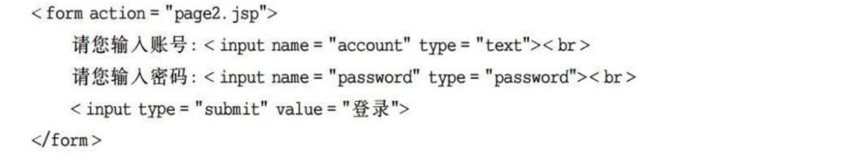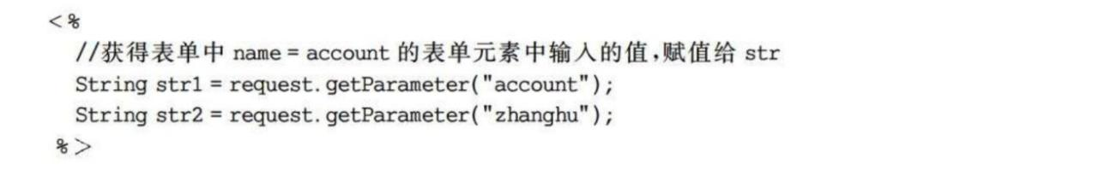

2.在JSP 的内置对象中， out
对象负责管理对客户端的输出，主要有两种输出方法，
1.在Java Web 中, Servlet 程序需要在( A )文件中配置。
A. web. xml B. JSP C. struts. xml D. servlet. xml
2.在部署带有Servlet 的Java Web 程序时,( C )不是必需的。
分别是 out.print() 和 out.println() 。
3. out 对象的 close() 方法可以强制终止当前页面的剩余部分向浏览器输出。
4. request 对象对应的类型是 javax.servlet.http.HttpServletRequest 。
A.web.xml 文件
C.csses 文件
B.WEB-INF 文件夹
D.Classes 文件
5.负责得到客户端请求的内置对象是
response 。
request ，负责向客户端发出响应的内置对象是
3.完整地配置一个Servlet 需要的标签是( B )。
A.< webapp></ webapp>
6.用response 进行重定向的方法是 response.sendRedirect(目标页面路径) 。
7. response 的 sendError 方法用于向客户端发送HTTP 状态码的出错信息。
8. Cookie 是一个小的 文本数据 ,由 服务器端 产生,发送给 客户端浏览器 。
9.在一般情况下，Cookie 中的值是以 key-value 的形式进行表达的。
10.将Cookie 写入客户端的response 对象的方法为 response.addCookie(Cookie c) 。
二、选择题
B.< servlet></ servlet>和< servlet-mapping></ servlet-mapping>
C.< servlet-name/>和< servlet-class>
D.< servlet-mapping>< servlet-name>
4.如果是整个应用程序共享的数据，则适合放在( B )中成为属性。
A. ServletConfig B. ServletContext C. ServletRequest D. Session
5. HttpServlet 定义在( C )之中。
1.下列关于内置对象的说法错误的是( D )。
A. javax. servlet B. java. http
A.在所有的JSP 页面中，直接调用内置对象都是合法的
B.内置对象是通过Web 容器来实现和管理的
C. javax. servlet. http D. javax. http
6.在web. xml 中预先对Servlet 进行初始化设置的代码如下:
C.内置对象是自动载入的，因此不需要直接实例化
D.在JSP 规范中定义了4 种内置对象
2.下列内置对象中用来表示页面上发生异常的是( B )。
A. applicationB. exception C. page D. config
则以下获取初始化参数的语句中正确的是( D )。
3.在out 对象管理缓冲区的方法中，用来清除缓冲区里的数据，但不把数据写入客户端的
A. String myWord=getInit("myWorld");
是( B )。
B. String myWord=getInit("myWord");
A. void close()
C. void flush()
B. void clear()
C. String myWord=getInitParameter(" hello");
D. void clearBuffer()
D. String myWord=getInitParameter("myWord");
7.在 Servlet 中,HttpServletResponse 的( C )方法用来把一个 HTTP 请求重定向到另外的
4.在request 对象的方法中,用来得到请求的URL 地址的方法是( A )。
A. request. getRequestURIO B. request. getServletPath()
URL。
C. request. getQueryString() D. request. getRemoteAddrO
A. sendURL()B. redirectURL()
5.下列关于< jsp: forward>和 response 的 sendRedirect 方法进行重定向的说法中错误的是
C. sendRedirect() D. redirectResponse()
8.给定一个Servlet 的代码片段如下：
( B )。
A. forward 方法属于服务器端去请求资源，而 redirect 方法让客户端重新向服务器端请求
一遍
B. forward 转发的页以及转发到的目标页面不能共享request 里面的数据,但redirect 方法可
以
C. forward 方法只能在同一个Web 应用程序内的资源之间转发请求
D.与redirect 方法相比, forward 方法的效率较高
6. response 对应的类是( A )。
运行该Servlet 时输出“hi kitty!”,则应在此Servlet 的下画线处填入的代码是( A )。
A. PrintWriter out= response. getWriter();
B. PrintWriter out= request. getWriter();
A. javax.servlet.http.HttpServletResponse
B. java.servlet.http.HttpServletResponse
C. javax.servlet.Response
C. OutputStream out= response. getOutputStream();
D. OutputStream out= request. getWriter();
D. javax.servlet.HttpServletResponse
7.用来设置Cookie 的存活时间的代码是( B )。
9.给定一个Servlet 程序的代码片段如下：
A. response. addCookie(Cookie c)
B. Cookie. setMaxAge(int second)
C. request. getCookies() D. request. setCookies()
8.下列关于Cookie 的说法中正确的是( C )。
假定第2 行返回的对象引用不是null，那么这个对象存储在( B )范围中。
A. Cookie 是绝对安全的，可以放心使用
A. page B. session
C. request
D. application
B. Cookie 帮助服务器端保存多个状态信息，使用服务器端专门分配存储资源
C. Cookie 可以持久地保持一些和客户相关的信息
D. 关闭客户端计算机后，重新打开就找不到Cookie 文件了
9.在解决 Cookie 的安全问题时可以采用及时删除 Cookie 的方法。下列做法不能删除一个
已经存在的Cookie 的是( C )。
10.在web. xml 中定义了以下内容:
A.通过浏览器删除Cookie B.禁用Cookie
C.使用跨站脚本技术 D.给Cookie 赋空值
下列可以正确访问该Servlet URL 的是( D )。
A./ goodbye. servlet B. /LoguotServlet
第8 章Servlet 编程
一、填空题
C./ Goodbye D. /goodBye
1. Servlet 是一种运行在服务器端的Java 应用程序，可以生成动态的Web 页面，它属
于客户和服务器响应的中间层。
第9 章EL 和JSTL
2. Servlet 中的两个处理请求的方法是 doGet() 、 doPost() 。
3. Servlet 为每一个HttpSession 对象分配的唯一的标识符是 SessionID 。
4.在Servlet 程序中, Servlet 对象消亡时调用的方法是 destroy() 。
5.在 Servlet 中主要使用 HttpServletResponse 类的重定向方法 sendRedirect() 实现重定
向,使用RequestDispatcher 类的转发方法 forward() 实现转发功能。
6. web. xml 文件中的两种类型的参数为 全局参数 、 局部参数 。
7. Filter 接口中最主要的方法是 doFilter() 。
一、填空题
1. EL的全称是
Expression Language
，中文名称为
表达式语言 ，通过
它可以在JSP上大幅度地减少Java代码。
2. EL最基本的语法结构为
${ Expression }
，它提供
.（点操作）
、
运
[ ]操作 两种对相应数据存取的运算符。
3.当要存取的数据名称中包含一些特殊字符(非字母或数字符号)时需使用
[ ]
算符。
8.实现Filter 接口的类需要重写 init() 方法、 destroy() 方法、 doFilter() 方法。
9.过滤器的doFilterO 函数在Servlet 之前 被调用。(之前、之后)
二、选择题
4.若在JSP中的不同作用域中有相同名称的对象，且 EL表达式省略了相应类型，将按照
page-request-session-application 顺序查找相应对象。
5.在EL中用来获取单个参数的隐含对象为
param 。
4
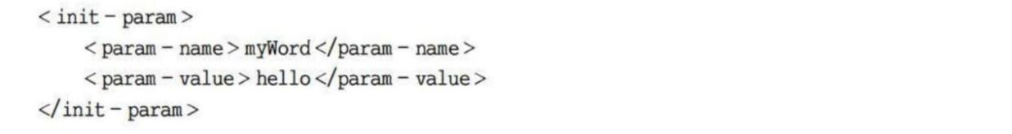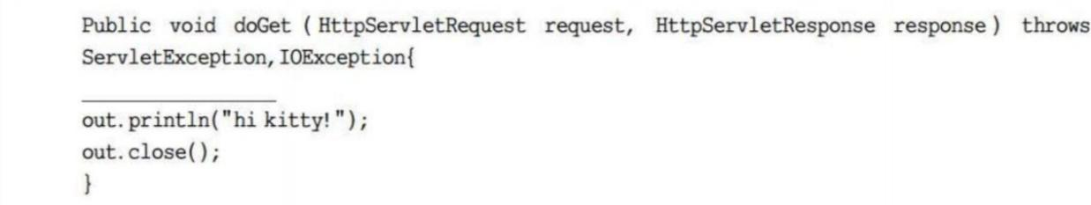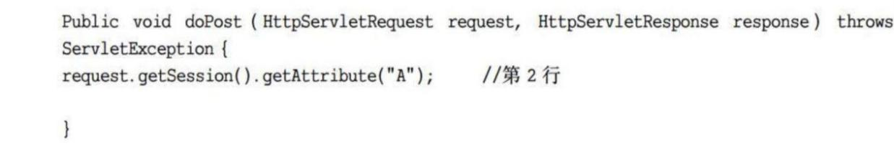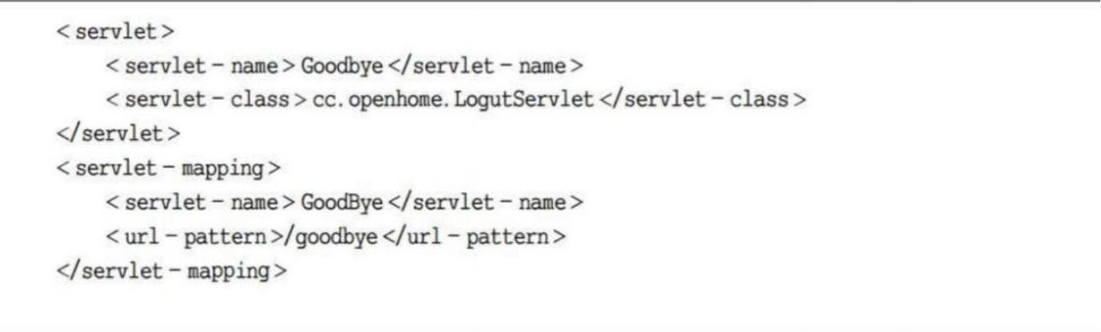

6. JSTL的中文名称为
JSP 标准标签库
，它是标准的已经制定好的标签库。
2. 类的三大核心特征是封装、__继承______、__多态______。
3. 构造方法的方法名必须与___类名_____完全一致，且___没有_____返回值类型。
4. 如果一个类没有显式定义构造方法，编译器会自动为该类生成一个___无参空实现
_____构造方法。
7.在使用JSTL前必须使用 taglib指令
指令，其作用是
。
声明JSP文件使用的
标签库，同时引入该标签库，并指定标签的前缀
8.在JSTL的核心标签库中，功能为将集合中的成员顺序浏览一遍的标签是
<c:forEach> 。
5. Java 中使用____extends____关键字实现类的单继承。
6. 子类重写父类的方法被称为__方法重写_____，重写要求方法名、参数列表、返回值类
型完全一致。
JSTL的国际化标签库又名
I18N标签库
，为请求设置字符编码的标签是
<fmt:requestEncoding>
。
10.在 JSTL 的函数标签库中,< fn: split>标签的功能是
将一组由分隔符分隔的字符
7. ___super_____关键字可以调用父类的构造方法、成员变量和成员方法。
8. 被____abstract____关键字修饰的类为抽象类，抽象类_____不能___（能/不能）被实例
化。
串转换成字符串数组，其返回值是String数组
。
二、选择题
1.以下关于 EL 和 JSTL 的说法错误的是(
A. EL是一种简洁的数据访问语言
B. EL表达式的基本形式为${var}
D
)。
9. 抽象方法只有方法声明，没有____方法体____，必须存在于____抽象类____中。
10. 子类继承父类后，__private______和____默认（包访问）____权限的成员无法被直接
继承访问。
C. JSTL 的全称是 Java Server Pages Standard Tag Library
D. JSTL 只有 Core 核心标签库
二、选择题（共10 题，单选）
1. 以下关于类和对象的说法正确的是（C）
2.下面不是 EL表达式的特点的是(
B )。
B.被所有浏览器支持
D.可直接进行运算
A. 对象是类的模板 B. 类是对象的实例 C. 类是抽象的，对象是具体的 D. 类和对象没有
区别
A.访问 JavaBean 属性
C.访问 JSP 作用域
2. 下列关于构造方法的描述错误的是（C）
3.下面有关 EL中“.”和“[]”两种存取运算符的说法不正确的是(
A.两者在某些情况下是等效的
C
)。
A. 构造方法名与类名相同 B. 构造方法可以重载 C. 构造方法有返回值 D. 构造方法在创
建对象时自动调用
B.“[]”运算符主要用来访问数组、列表或其他集合
C.如果要动态取值，两者都可以实现
3. Java 中类的继承特点是（A）
A. 单继承，接口多继承 B. 多继承，接口单继承 C. 类和接口都可以多继承 D. 类和接口
D.当要存取的属性名称中包含一些特殊字符时，例如.或?等并非字母或数字的符号，就
都只能单继承
一定要使用“[]”
4. 以下哪个关键字用于继承父类（B）
A. implements B. extends C. static D. final
5. 关于方法重写，下列说法正确的是（C）
4.在使用EL关系运算符判断两个变量是否相等时应使用(
A. ${变量1==变量2} B. ${ ${变量1}==${变量2}}
C. ${变量1}==${变量2} D. ${ ${变量1}==${变量2}}
5.在以下这段代码中，页面运行后出现的语句是( B )。
A
)表达式。
A. 重写可以修改方法名 B. 重写可以缩小访问权限 C. 重写是子类对父类方法的重构 D.
构造方法可以被重写
6. 抽象类使用哪个关键字定义（C）
A. static B. private C. abstract D. final
7. 以下关于抽象方法的说法正确的是（C）
A. 抽象方法可以有方法体 B. 普通类中可以定义抽象方法 C. 包含抽象方法的类必须是抽
象类 D. 抽象方法可以被private 修饰
8. super 关键字的作用不包括（D）
A. 调用父类构造方法 B. 调用父类成员方法 C. 访问父类成员变量 D. 创建父类对象
9. 下列权限修饰符中，被子类无法继承的是（B）
A. Welcome Application!
B. Welcome page!
A. public B. private C. protected D. 默认包访问权限
C. Welcome Session! D. Welcome!
10. 关于默认无参构造方法，说法正确的是（C）
6. EL表达式在对隐含对象进行查找时最先查找的是(
B
)。
A. 类定义任意构造方法后，默认构造方法依然存在 B. 默认构造方法有参数 C. 类中无自
定义构造方法时，系统自动生成 D. 默认构造方法需要手动定义
A. session
7.以下(
B. page C. application D. cookie
)标签用来解析 XML 文件。
B.<x: otherwise>
C
A.<x: set>
三、简答题（共5 题）
C.<x: parse> D.<x: transform>
1. 简述类与对象的关系，并举例说明。
8.在下面的代码中，若想使输出结果为“好好学习”，应该填入(
A )。
答：类是对一类事物的抽象描述，是模板，定义了事物的属性（成员变量）和行为（成
员方法）；对象是类的具体实例，是真实存在的个体，通过类创建。
关系：类是抽象模板，对象是具体实例，一个类可以创建多个对象，对象拥有类定义的
所有属性和行为。
举例：定义 Person 类（包含姓名、年龄属性，说话方法），Person 类是模板；通过 new
Person()创建的张三、李四就是具体的对象。
2. 什么是构造方法？构造方法的特点和作用是什么？
答：构造方法是类中一种特殊的成员方法，用于在创建对象时初始化对象的成员变量。
核心特点：① 方法名必须与类名完全相同；② 没有返回值类型（连 void 都没有）；③
创建对象时由JVM 自动调用，无法手动调用；④支持方法重载，一个类可以有多个构造
方法。
A.<c: out value="${msg}" escapeXml=" false"></c: out>< br>
B.<c: out value="${msg}"></c: out>< br>
C.<c: out value="${msg}" escapeXml=" true"></c: out>< br>
D.以上都不正确
9.如果要使用JSTL 的核心标签库，需要在JSP 源文件的首部加入如下( A )声明语句。
A.<%@ taglib prefix="c" uri="http:// java.sun.com/ jsp/ jstl/ core"%>
B.<%@ taglib prefix="x" uri="http:// java.sun.com/ jsp/ jstl/ xml"%>
C.<%@ taglib prefix=" fmt" uri="http:// java.sun.com/ jsp/ jstl/ fmt"%>
D.<%@ taglib prefix=" sql" uri="http:// java.sun.com/ jsp/ jstl/ sql"%>
核心作用：为对象的成员变量赋初始值，完成对象的初始化操作。
3.简述Java 继承的概念、作用，以及super 关键字的常用用法。
答：概念：继承是Java 面向对象的核心特性，指子类（派生类）通过extends 关键字复用
父类（父类）的成员变量和成员方法，并可拓展自身功能，实现代码复用。Java 仅支持
单类继承，一个子类只能有一个直接父类。
作用：提高代码复用性、减少冗余代码；实现代码拓展，在父类基础上快速开发新功能；
为方法重写和多态提供基础。
第10 章 面向对象程序设计（补充内容）
一、填空题（共10 题）
super 常用用法：①super()：调用父类无参构造方法；②super(参数)：调用父类有参构造
方法；③ super.变量名：访问父类的成员变量；④ super.方法名()：调用父类的成员方法。
1. 在Java 中，_____类___是对象的模板，____对象____是类的实例。
5
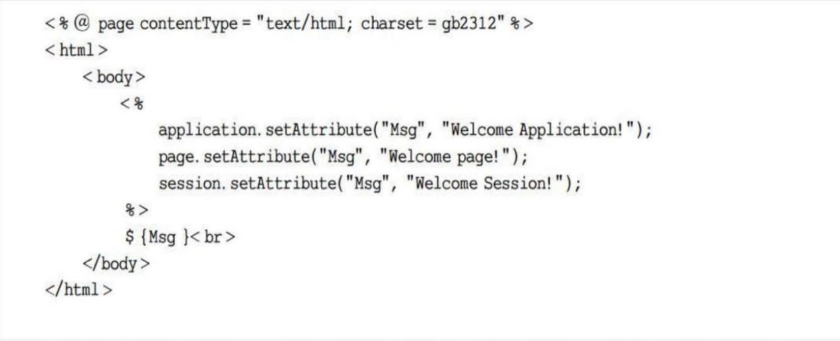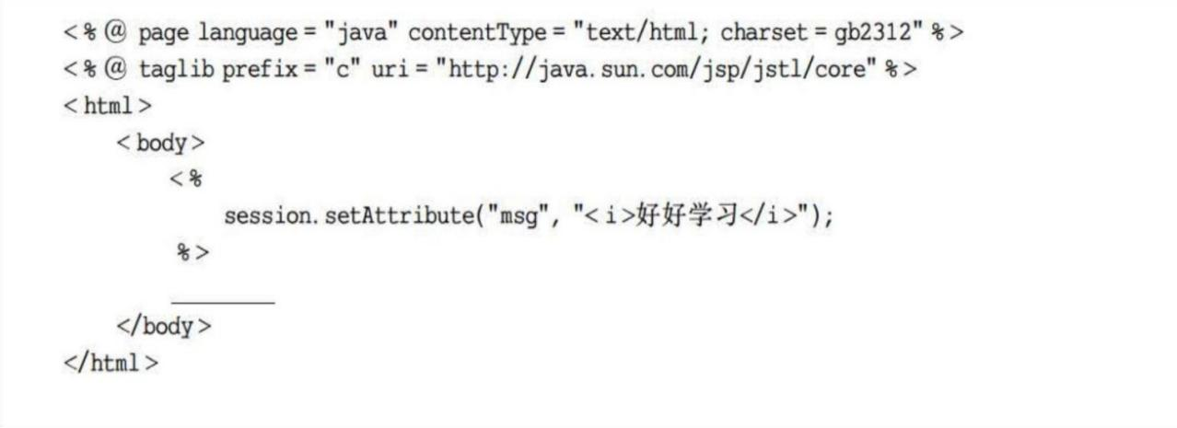

C.驱动程序一般弹性较差，往往只适用于自己的数据库系统
D.使用厂商驱动的方法完全不依赖于ODBC，但是只能在Windows 操作系统上使用
7.连接到本机 MySQL 数据库上的SCHOOL 数据库的代码为( A ).其用户名为"root”",密
码为"manager".
4.简述方法重写的定义、使用场景和重写的语法规则。
答：定义：子类对父类中已有的非私有、非 final、非静态方法进行重新实现，覆盖父类
原有方法逻辑，称为方法重写（Override）。
使用场景：父类方法的逻辑无法满足子类的业务需求，子类需要自定义专属的方法实现
逻辑。
A. Connection conn=DriverManager. getConnection("jdbc:mysql://localhost:3306/SCHOOL","root","manager"
B. Connection conn=DriverManager. getConnection("jdbc:mysql://localhost:3306/SCHOOL");
C. Connection conn=DriverManager. getConnection("jdbc:mysql://localhost:1433/SCHOOL");
D. Connection conn=DriverManager. getConnection("jdbc:mysql://localhost:1433/SCHOOL","root","manager");
语法规则：① 方法名、参数列表、返回值类型必须与父类方法完全一致；② 访问权限不
能严于父类（如父类 protected，子类不能改为 private）；③ 不能重写 private、final、
static、构造方法；④ 抛出的异常范围不能大于父类方法。
8.一个典型的JDBC 按照( C )顺序编写
① 指定驱动程序 ② 获得与数据的连接 ③ 关闭数据库连接 ④处理SQL 语句的运行结
果 ⑤使用Statement 接口运行SQL 语句
A. 12345
5. 什么是抽象类和抽象方法？抽象类的特点和使用场景是什么？
答：抽象方法：被abstract 修饰、只有方法声明，没有方法体（无{}）的方法，用于定义
规范，不实现具体逻辑。
B. 12453
C. 12543
D. 25431
抽象类：被abstract 修饰的类，包含0 个或多个抽象方法，也可以包含普通成员变量和普
通方法。
9.下列关于JDBC-ODBC 桥的说法中错误的是( D )。
A.ODBC 几乎可以支持在Windows 平台下运行的所有数据库
B.由ODBC 连接到特定的数据库之后，JDBC 只需要连接到ODBC 就可以了
C.通过ODBC 就可以连接到ODBC 支持的任意一种数据库
D.ODBC 桥接比较简单，支持所有操作系统上的数据库连接
三、简答题
抽象类核心特点：① 不能被实例化，只能被继承；② 包含抽象方法的类必须是抽象类；
③ 子类继承抽象类后，必须重写所有抽象方法，否则子类也必须定义为抽象类；④ 可以
拥有构造方法，用于子类初始化父类成员。
使用场景：用于定义统一的业务规范和通用模板，抽取多个子类的公共属性和通用方法，
强制子类实现抽象方法，保证子类行为的统一性。
1. 请简述JDBC 是什么，以及它的核心作用。
答：JDBC 全称是Java Database Connectivity，即Java 数据库连接。它是Sun 公司提供的
一套标准Java API，用于实现Java 程序和各类关系型数据库的交互。
核心作用：统一不同数据库的访问方式，让 Java 代码无需针对不同数据库单独改写，实
现跨数据库操作，完成数据库的连接、增删改查等操作。
2. 写出使用JDBC 实现数据库增删改操作的完整执行步骤。
答：
第11 章JDBC 数据库开发
一、填空题
1.在java.sql 包中负责执行数据库SQL 语句的类是 java.sql.Statement
2.数据库连接有两种方式;分别是 数据库厂商驱动连接 和 JDBC-ODBC 桥接方式
3.ODBC 的中文名称是 开放数据库连接 JDBC 的中文名称是 Java 数据库连接
4.加载数据库驱动类的代码是 Class.forName("驱动名")
1) 加载数据库驱动；
5.statement.executeUpdate(sql)主要用来执行
添加数据、删除数据、修改数据的 SQL 语
2) 通过DriverManager 获取数据库连接对象Connection；
3) 创建SQL 语句执行对象Statement 或PreparedStatement；
4) 执行增删改SQL 语句；
句，其返回值代表的是 这条sql 语句执行受影响的行数
6.statement.executeQuery(sql)主要用来执行 查询数据 的 SQL 语句，它的返回值是
ResultSet 类型，用于 存放SQL 语句执行后返回的结果
7. PreparedStatement 的 setString(n,参数) 方法可以将第n 个“?”传递的参数代替。
8.可以使用 Connection 类来定义executeUpdate()方法是否自动提交SQL 语句的结果，
并进行事务的提交或回滚。
5) 依次关闭执行对象、数据库连接，释放资源。
9.通过ODBC 可以连接到ODBC 支持的任意一种数据库;这种连接方式叫作 JDBC-ODBC
桥
二、选择题
1.下列关于JDBC 技术的说法错误的是( A )。
A.JDBC 可以适用于任何语言
B.在Java 技术系列中，访问数据库的技术叫作JDBC
C.JDBC 提供了一系列的 API,让 Java 语言编写的代码连接数据库，对数据库的数据进行
添加、删除、修改和查询
D.JDBC 相关的API 存放在java.sql 包中
2. java. sql. Connection 负责( A ).
A.连接数据库
B.执行数据库的SQL 语句
C.存放查询结果
D.对数据库进行增/删/改/查
3. DriverManager. getConnection("URL","用户名","密码")的功能是( B ).
A. 指定驱动
C. 运行SQL 语句
B. 获取数据库连接
D. 处理SQL 语句的执行结果
4.下列关于ResultSet 类的说法错误的是( B )。
A.游标是在 ResultSet 中的一个可以移动的指针，它指向一行数据，初始时指向第 1 行的
前一行
B.从ResultSet 的某一行中通过getXXX()方法取数据的每一列能取无限次
C.当游标指向某一行时可以通过ResultSet 的getXXX("列名")方法得到这一行的某个数据
D.ResultSet 的next(方法的返回值是一个布尔类型的数据
5.在Connection 中设置executeUpdate 不要自动提交的代码是( A )
A. connection. setAutoCommit(false)
B. connection. setAutoCommit(true)
C. connection. rollback()
D. connection.close()
6.下列关于厂商驱动的说法错误的是( D )。
A.使用厂商驱动需要下载相应的厂商驱动包，将其复制到Web 项目的“WEB-INF/lib"下
B.不同驱动程序和不同数据库可以采用不同驱动程序名称和URL
6

